

**T** ipps,

**A** rbeitstechniken und

**M**ethoden

f 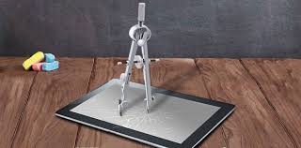

ü

r

… Klassen 7-9

… alle Fächer

Name: ___________________

**Inhaltsverzeichnis**

Vorwort 3

**Tipps für das Lernen zu Hause**

Hausaufgaben (Geschichte, Jg. 8) 10

Heftführung (Physik, Jg. 8) 13

Vokabeln lernen (Englisch, Jg. 7) 41

**Arbeitstechniken**

Brainstorming (Religionslehre/Philosophie, Jg. 8) 4

Exzerpieren (Geschichte, Jg. 9) 7

Lesestrategien (Englisch, Jg. 9) 15

Präsentieren (Differenzierungskurse, Jg. 8/) 25

Pro-und Contra-Debatte (Erdkunde, Jg. 7) 28

Umgang mit Grafiken (Biologie, Jg. 7) 33

Zitiertechnik (Deutsch, Jg. 9) 44

**Methoden**

Digitale Bildbearbeitung (Kunst, Jg. 8) 5

Modelle (Chemie, Jg. 8) 20

Plakate (Religionslehre/Philosophie, Jg. 7) 22

Rechtschreibstrategien (Deutsch, Jg. 7) 31

Thinking Maps (Biologie, Jg. 9) 36

Versuchsprotokoll (Chemie, Jg. 7) 38

Wirkungsschema (Erdkunde, Jg. 9) 42

Notizen 47

Eigene Ideen zu Methoden 48

t

**Liebe Schülerinnen und Schüler, liebe Eltern,**

wie ihr schon in der Unterstufe entdeckt habt, gibt es viele Tipps, Arbeitsformen und Methoden, die man nicht nur in einem, sondern in mehreren Unterrichtsfächern anwendet. Auch in diesem vor euch liegenden Mittelstufen-TAM erwartet euch ein ähnliches Prinzip der Veranschaulichung: Zunächst wird euch die einzelne Methode erklärt. Direkt im Anschluss findet ihr eine Anwendungsaufgabe, damit sich die Theorie verfestigt und von euch in eurer schulischen Arbeit selbstständig angewendet werden kann. Natürlich kann man in diesem Heft auch jederzeit Informationen nachschlagen und sich der einzelnen Methoden vergewissern.

Auf diese Weise soll auch dieses zweite „TAM“ dir, liebe Schülerin und lieber Schüler, Klarheit darüber geben, was im Unterricht verlangt wird. Ihnen, liebe Eltern, soll es weiterhin helfen nachzuvollziehen, wie am KAG gelernt wird.

Damit das Heft die gesamte Mittelstufe hindurch seine Dienste tun kann, soll es unbedingt von euch pfleglich behandelt, mit einem Umschlag versehen und im Klassenraum oder in der Schultasche deponiert werden. Es sollte jederzeit verfügbar sein.

Am Ende dieses TAM-Heftes findet ihr eine Doppelseite, in der ihr eine eigene Methode mit Anwendungsaufgabe entwerfen könnt.

Gerne dürft ihr eure Ideen einem/r Lehrer/in einreichen. Vielleicht ergänzen wir sie in der nächsten Auflage.

Allen Mittelstuflern ein erfolgreiches Lernen mit dem „TAM“!

Eure Lehrerinnen und Lehrer des KAG

# Brainstorming

**Exemplarisch eingeführt**: Religionslehre/ Philosophie, Klasse 8

**So geht´s:**

Brainstorming bedeutet, die Kreativität mehrerer Gehirne auf ein Problem „losstürmen“ zu lassen. Es dient der Ideenfindung und kann beispielsweise eingesetzt werden, wenn eine kreative Aufgabe (Projekt) in einer Gruppe gelöst werden muss, wenn man ein Ziel für eine Stufenfahrt sucht, oder in einer Lerngruppe, wenn man sich auf eine Klausur vorbereiten will (jeder sagt, was ihm zum Thema noch im Gedächtnis ist und welche Querverbindungen ihm spontan zu anderen Themen einfallen etc.) ...

Alle Ideen sind zugelassen, es gibt keine falschen. Auch leicht abschweifende oder gewagte Ideen sind brauchbar, um die Kreativität der anderen in eine neue Richtung zu bringen. Eine Bewertung findet später statt, zunächst wird nur gesammelt, eine Reflexion, Einordnung und Bewertung würde die Kreativität, die fürs Brainstorming nötig ist, nur bremsen. Ideen von anderen sollten aufgegriffen und weiterentwickelt werden. Es geht auch um Masse: Je mehr Ideen, desto besser.

Brainstorming sollte verschriftlicht werden, klassischerweise in einem Cluster (oder „Ideenstern“). Später kann man die Ideen bewerten, sortieren (Mindmap) und ausarbeiten.

**Variante**: Besonders hilfreich ist es auch, wenn jeder eine Idee aufschreibt und das Blatt dann weitergibt. Der nächste muss die Idee kommentieren. So gibt es zu jeder Idee so viele Anmerkungen wie Teilnehmer.

**Aufgabe:**

Bildet Kleingruppen und macht ein Brainstorming zum Thema "Medien". Sammelt, wie oben beschrieben, alle Ideen und Beiträge und einigt euch auf eine Form der Verschriftlichung. Stellt eure Ideen dem Kurs vor.

# „Das könnte ich sein“

**Exemplarisch eingeführt:** Kunst Klasse 8

**Anleitung zur Foto-Bild-Bearbeitung mit GIMP**

**Vorab**:

* Dein **Passwort** sollte dir bekannt sein. Wenn dies nicht der Fall ist, musst du es dir beim Hausmeister abholen
* Dein Gemälde musst du vorab auf einem **Stick** gespeichert haben
* **GIMP** öffnen (du kannst GIMP kostenlos runterladen)
* **Merke**: wenn ein Arbeitsschritt nicht gelungen ist, kannst du mit der ESC-Taste den Schritt rückgängig machen

**Jetzt geht es los:**

1. **Verkleinere** die GIMPseite an der oberen Leiste so, dass du dein **Gemäldefoto** sehen kannst. **Ziehe** nun das Foto mit festgehaltener Maustaste auf die GIMP Seite.
2. Öffne nun dein **Selbstbildnis**. Ziehe auch dieses auf die GIMPseite. Dieses Bild liegt jetzt wie ein zweites Blatt Papier auf deinem Gemäldefoto.
3. **Vergrößere** nun die GIMP Seite, dass sie als Vollbild zu sehen ist. Auf der linken Seite befindet sich die TOOL-Leiste. Klicke hier mit der Maus auf das **Scherensymbol.** Markiere damit in kleinen Schritten die Umrandung deines Selbstbildnisses. Klicke anschließend auf dein Selbstbildnis.
4. Drücke **Strg C.** Damit landet dein Bild im Zwischenspeicher auf der rechten Seite im GIMP-Programm. Du kannst Augensymbole vor jeder Bildebene im Zwischenspeicher sehen.
5. Klicke nun auf das **Auge,** das du vor der Ebene mit dem Selbstbildnis siehst.

Dein Bild auf dem Bildschirm verschwindet jetzt, der ausgeschnittene Rahmen von Schritt 3 bleibt.

1. Drücke **Strg V**

Dein Selbstbild sollte nun ausgeschnitten zu sehen sein.

(Manchmal klappt das aber nicht, dann führe einfach den nächsten Schritt aus)

1. Rechts in der **Ebenenseite** erscheint jetzt ein neues Symbol . Die Ebene ist blau markiert. Klicke diese jetzt mit rechts an. Eine Box mit „Ebeneneigenschaften“ erscheint. Klicke **„Zur neuen Ebene“** an.

Es erscheint jetzt eine neue Ebene.

1. Drücke in der TOOL-Leiste das Symbol für **Verschieben:**

Ziehe dein Selbstbild nun in die richtige Position

1. Drücke in der TOOL-Leiste das Symbol für **Skalieren.** Drücke einmal auf dein Bild. Das Fenster „Skalieren“ öffnet sich.
2. In der Skalierungsbox findet sich ein geöffnetes **Schlosssymbol:**

Klicke es an, damit es sich **schließt.** Damit sicherst du, dass sich dein Foto nicht verzerrt

1. Hinter der Skalierungsbox ziehst du dein Selbstbild an den gerasterten Ecken in die richtige Größe. Drücke zum Abschluss nun auf das Wort „skalieren“ in deiner Box.
2. Dein Bild im Bild ist jetzt fertig. **Speichere** es nun ab.
3. Exportiere es auf deinen Stick, indem du „exportieren“ mit links anklickst und einen Namen vor „png“ setzt. Du musst dann noch zweimal „exportieren“ klicken.

**Gutes Gelingen!**

**Digitale Bildbearbeitung**

Digitale Bildbearbeitung bedeutet, ein Foto oder ein Bild, das auf dem Computer gespeichert ist, kann verändert werden. Manchmal werden Fotos nur leicht verbessert, z. B. Unschärfe oder rote Augen beseitigt. Das Bild kann aber auch so stark bearbeitet werden, dass die Aussage des Bildes sich völlig verändert.

Im Kunstunterricht steigen wir mit dem kostenlosen GIMP-Programm, das auf den Computern des SLZ und des Computerrraums gespeichert ist, in die digitale Bildbearbeitung ein. Ein selbstgemaltes Bild wird abfotografiert und dann wird ein Foto der eigenen Person in dieses selbstgemalte Bild digital eingesetzt. Und schon befindet man sich in seinem eigenen Bild!

Eine Einführung zu dem, was GIMP sonst noch kann, kommt natürlich dazu.

**Aufgabe**

Probiere zuhause die vorangestellte Schrittfolge zum Einsetzen eines Gegenstands in ein anderes Bild aus, z. B. indem du einen abfotografierten Gegenstand in ein Urlaubsfoto setzt.

# Exzerpieren

**Exemplarisch eingeführt:** Geschichte, Klasse 9

Exzerpieren heißt, die Informationen eines Sachtextes zusammenzufassen und dabei die inhaltliche und logische Gliederung des Sachtextes herauszuarbeiten.

Die Methode des Zusammenfassens erfolgt (oft) in den folgenden sechs Schritten:

1. Überblick verschaffen – erstes Lesen
2. Fremdwörter klären
3. Text gliedern – Sinnabschnitte
4. Wichtiges markieren – Schlüsselwörter
5. evtl. Randbemerkungen vornehmen
6. inhaltliche Struktur des Sachtextes stichwortartig darstellen

**Tipp**: Achte darauf, auch Ursache und Wirkung / Argument und Gegenargument darzustellen und zeitliche Abläufe herauszuarbeiten.

**Aufgabe**: Exzerpiere die wichtigsten Informationen aus dem vorliegenden Sachtext!

|  |  |
| --- | --- |
| Hier hast du Platz für Randbemerkungen und Erklärungen. | **Deutsche Geschichte - Weimarer Republik**  Im Herbst 1918 ist das Deutsche Reich der Verlierer des Ersten Weltkriegs. Die Weimarer Republik entsteht - doch von Beginn an steht sie unter keinem guten Stern. Der Versailler Vertrag mit dem Kriegsschuldartikel 231 erweist sich als große Belastung. Links- und rechtsradikale Standpunkte erstarken. Wirtschaftskrisen, Inflation und Arbeitslosigkeit erschüttern das Vertrauen der Bevölkerung in die junge Demokratie.  **Deutschland nach dem Ersten Weltkrieg**  Nach vier Jahren des technisierten Krieges, der hohe Opferzahlen nach sich gezogen hat, ist die Moral des Volkes am Boden; die Alliierten drängen die deutsche Frontlinie wieder zurück. Die Niederlage ist nicht mehr zu verhindern und damit ist die Kapitulation des Deutschen Reiches unausweichlich.  Die Parlamentarier müssen nun die politische Verantwortung für einen Krieg übernehmen, den der Kaiser verursacht hatte. Doch trotz der Umstände wird nun die erste parlamentarische Demokratie im Deutschen Reich verankert. Träger der politischen Macht werden die Parteien wie Zentrum, SPD, KPD.  **Novemberrevolution 1918**  Am 4. November 1918 meutern Matrosen in Wilhelmshaven und Kiel, da sie nochmals in eine Seeschlacht auslaufen sollen, obwohl sie wissen, dass sie diese Schlacht nicht gewinnen werden. Von Kiel weiten sich die Aufstände über das Land aus, denen sich weitere Matrosen, Soldaten und Arbeiter anschließen. Arbeiter- und Soldatenräte formieren sich; die Forderungen nach Abdankung des Kaisers und der Errichtung einer Republik werden formuliert. Als die Revolutionswelle Berlin erreicht, erklärt Prinz Max von Baden eigenmächtig die Abdankung des Kaisers und überträgt sein eigenes Amt des Kanzlers dem Sozialdemokraten Friedrich Ebert, der seit 1913 den Vorsitz der SPD, der stärksten Partei im Reichstag, führt.  Der Plan ist nun, eine Nationalversammlung einzuberufen, die eine Reichsverfassung ausarbeiten und die künftige Staatsform des Deutschen Reiches bestimmen soll: eine parlamentarische Republik oder Monarchie.  **Die neue Republik**  Am Mittag des 9. November 1918 spitzt sich die ohnehin aufgeladene Atmosphäre weiter zu, eine Menge von Revolutionären versammelt sich vor dem Reichstag. Ein Vorstandsmitglied der SPD, Philipp Scheidemann, kommt Karl Liebknecht zuvor und ruft die Republik aus. Dieser propagiert um 14.00 Uhr vom Balkon des Berliner Stadtschlosses die "freie sozialistische Republik Deutschlands". Der so genannte Spartakusbund um Karl Liebknecht und Rosa Luxemburg vertreten die Vorstellung einer Räterepublik.  Um 12.00 Uhr ruft Scheidemann vom Fenster des Reichstages die erste deutsche Republik aus. Friedrich Ebert, ein Parteigenosse Scheidemanns, ist entsetzt. Scheidemann habe kein Recht, die Republik eigenmächtig auszurufen, diese Entscheidung dürfe nur eine neue verfassungsgebende Versammlung treffen. Die neue Ordnung solle auf der Mitbestimmung der Bürger aufgebaut werden.  Friedrich Ebert (SPD) macht sich noch am gleichen Tag an die Bildung einer Regierung. Eine Aufgabe der Zeit ist es, auch die linksradikalen Kräfte um Liebknecht mit in die neue Ordnung einzubinden. Hierzu macht er große Zugeständnisse. Um jeden Preis soll die Bildung einer Räterepublik verhindert werden.  Doch wie soll es mit Deutschland weitergehen?  Ebert gelingt es, eine provisorische Übergangsregierung zu bilden, den sogenannten Rat der Volksbeauftragten. Der Rat bekommt die Aufgabe, die Fragen der Zeit zu entscheiden, er besteht aus drei Mitgliedern der SPD und drei Mitgliedern der USPD. Der Rat beschließt einstimmig die Wahlen zur Nationalversammlung am 19. Januar 1919.  Kaiser Wilhelm II. geht einen Tag nach der Revolution, am 10. November 1918 ins Exil. Die Monarchie in Deutschland ist beendet. Im Parlament kann sich die Mehrheit der gemäßigten Sozialisten gegen eine linksradikale Minderheit erfolgreich durchsetzen, die Weichen für die Bildung einer parlamentarischen Demokratie sind gestellt. |

# Hausaufgaben

**Exemplarisch eingeführt**: Geschichte, Klasse

Hausaufgaben vertiefen das im Unterricht erlernte und dienen der Anwendung der gelernten Inhalte. Außerdem können sie den nächsten Unterricht vorbereiten. Folgende Punkte sind hierbei hilfreich und wichtig:

* **ORT: ruhig und hell** 
  + Hausaufgaben sollten nicht im Bus oder sonst wie zwischen Tür und Angel verfasst werden. Hilfreich ist ein ruhiger Ort (Schreibtisch), an dem man alles, was man dazu braucht, in Greifweite hat (z.B. PC, Stiftesammler, Bücherregal, Stehordner, Stundenplan, Pinnwand…). Das Licht sollte von vorne kommen, damit keine Schatten auf dem Papier sind. Fernseher, Essen, PC-Spiele etc. sind eher hinderlich.
* **ZEIT: ohne Hetze, nicht zu spät, sinnvolle Einteilung**
  + Unmittelbar nach der Schule sollte man sich erst mal ausruhen oder etwas essen – und direkt nach dem Essen können sich viele auch nicht gut konzentrieren. Also bleiben Nachmittag/ Abend als gute Zeitfenster, wobei man natürlich spät abends Gefahr läuft, seine Schlafzeit ungesund zu verkürzen.
  + Viele Schüler machen Hausaufgaben dann, wenn sie sie dringend brauchen – also am Vorabend des entsprechenden Unterrichts. Das ist aber nicht unbedingt klug, da sich die Arbeit zu einem unnötigen Berg ansammeln kann. Idealerweise ergänzt man daher seinen Stundenplan im Schulplaner um einen Hausaufgabenplan. Hierbei überlegt man, an welchem Nachmittag man welche Hausaufgaben machen sollte, um die Arbeit über die Woche gleichmäßig zu verteilen. Es lohnt sich, diesen einmal aufgestellten Plan dann eine Weile einzuhalten. Vorteil: Man weiß immer, ohne Nachdenken, was man wann zu tun hat und danach weiß man auch ganz sicher, dass man „im Soll“ ist, d.h. beruhigt etwas anderes machen kann, was nichts mit Schule zu tun hat.

**Aufgabe**: Einen Hausaufgabenplan erstellen (-> Einzelarbeit, ca. 25 Min.)

* + Nimm deinen Stundenplan und einen Bleistift zur Hand. Überlege, welche Tage du am liebsten ganz frei von Hausaufgaben hättest (z.B. Sonntag oder einen Tag, an dem noch Vereinssport und Nachhilfe ist etc.) und streiche bei diesem entsprechenden Nachmittag die Hausaufgabenspalte durch.
  + Beginne am Montag: Wann musst du für die Montagsfächer die Hausaufgaben machen? Wenn du montags in der ersten Std. Deutsch hast, und davor donnerstags, dann kommen Do, Fr, Sa, So infrage. Entscheide dich für einen möglichen Tag und schreibe das Fachkürzel in den Nachmittagsbereich. Du kannst später noch umverteilen! Jetzt schau auf deine nächste Stunde montags: sagen wir, es ist Englisch. Letzte Englischstunde vor Montag ist, sagen wir, Mittwoch. Also bleiben Mi, Do, Fr, Sa, So für die Englischhausaufgaben. Trage sie ein! Nach Montag kommt dann der Dienstag…
  + Fahre so fort. Bedenke, dass man an einem Tag maximal für 3-4 Fächer Hausaufgaben machen sollte- mehr ist unrealistisch!
  + Schreibe am Ende den Plan ins Reine und probe dieses Verfahren, indem du es für zwei Wochen umsetzt. Entscheide dann, ob es für dich hilfreich ist! Viel Erfolg!

**Beispielplan:**

Hier hat sich ein Achtklässler entschieden, das Wochenende komplett freizuhalten (natürlich außer, wenn er auf eine Klassenarbeit oder einen Test lernt). Dafür ist der Rest der Woche sehr voll – aber immerhin gleichmäßig verteilt.

|  |  |  |  |  |  |  |  |
| --- | --- | --- | --- | --- | --- | --- | --- |
| **Std.** | **Mo** | **Di** | **Mi** | **Do** | **Fr** | **Sa** | **So** |
| **1** | D | D | PK |  | PK |  |  |
| **2** | KAoA | D | F | D | SP |  |  |
| **3** | E | M | E | MU | PH |  |  |
| **4** | FiE | M | E | MU | PH |  |  |
| **5** | SP | F | CH | M | BCEF |  |  |
| **6** | SP | F | CH | M | BCEF |  |  |
| **7** |  | Chor | MFÖ |  |  |  |  |
| **8** | KR |  |  | KU |  |  |  |
| **9** | KR |  |  | KU |  |  |  |
| **Nachmittag privat** |  | Judo | Nachhilfe |  |  |  |  |
| **Hausaufgaben** | KR  D  CH | F  E  M | E  F  D | D  M  PK | PH  BCEF  PK |  |  |

**Jetzt DEIN Plan:**

|  |  |  |  |  |  |  |  |
| --- | --- | --- | --- | --- | --- | --- | --- |
| **Std.** | **Mo** | **Di** | **Mi** | **Do** | **Fr** | **Sa** | **So** |
| **1** |  |  |  |  |  |  |  |
| **2** |  |  |  |  |  |  |  |
| **3** |  |  |  |  |  |  |  |
| **4** |  |  |  |  |  |  |  |
| **5** |  |  |  |  |  |  |  |
| **6** |  |  |  |  |  |  |  |
| **7** |  |  |  |  |  |  |  |
| **8** |  |  |  |  |  |  |  |
| **9** |  |  |  |  |  |  |  |
| **Nachmittag privat** |  |  |  |  |  |  |  |
| **Hausaufgaben** |  |  |  |  |  |  |  |

# Heftführung

**Exemplarisch eingeführt**: Physik, Klasse

Eine gute Heftführung ist zur Dokumentation des Unterrichts und beim Anfertigen der Hausaufgaben unerlässlich. Sie hilft zudem bei der Vorbereitung auf Klassenarbeiten und Tests.

Es ist also wichtig, dass du bei der Heftführung auf **Vollständigkeit** und **Struktur** achtest:

* Schreibe das **Datum** deiner Einträge an den äußeren Rand.
* Schreibe immer das **Tafelbild** der Stunde ab.
* Achte darauf, **Überschriften** anzufügen: Entweder hat dein Lehrer das Thema an die Tafel geschrieben oder das Thema findet sich auf dem zu bearbeitenden Arbeitsblatt oder der zu bearbeitenden Seite im Buch. Notiere dir zudem die Seite im Buch und die Aufgabe, die du dort bearbeiten sollst.
* **Klebe lose Arbeitsblätter** an der entsprechenden Stelle ins Heft ein oder führe einen Schnellhefter, in den du deine Arbeitsblätter ordentlich einheftest.
* **Verbessere** deine Aufzeichnungen, wenn sie im Unterricht besprochen werden. Füge gegebenenfalls Anmerkungen hinzu.

Grundlegend für ein ordentliches Heft sind zudem folgende **formale Aspekte**:

* Schreibe mit einem **schwarzen** oder **blauen** Stift. Nutze Farben nur zur Hervorhebung.
* Zeichne mit **spitzen Bleistiften** oder Buntstiften.
* Schreibe **nicht** über den **Rand**.
* Mache ab und zu einen **Absatz**, damit deine Aufzeichnungen übersichtlich bleiben.
* Kontrolliere deine **Rechtschreibung**. Schlage Wörter, bei denen du dir unsicher bist, im Wörterbuch nach.

Achte auch darauf, was deine jeweiligen Fachlehrer sagen: Wollen sie ein bestimmtes Heft für ihr Fach haben? Gibt es für dieses Fach bestimmte Sonderregeln in Bezug auf die Heftführung.

**Aufgabe:**

Tausche dein Heft mit einer Mitschülerin/einem Mitschüler und gib ihr/ihm eine Rückmeldung, was sie/er gut gemacht hat und wo sie/er sich verbessern könnte.

|  |  |  |  |
| --- | --- | --- | --- |
| **Kriterien** | Bildergebnis für smileys lachend schwarz weiß | Bildergebnis für smileys schwarz weiß gerader mund | Ähnliches Foto |
| **Vollständigkeit**   * Datum * Überschriften * Tafelbilder * Arbeitsblätter |  |  |  |
| **Form**   * Blauer/schwarzer Stift * Zeichnungen mit Blei-/Buntstiften * Seitenrand * Absätze * Rechtschreibung |  |  |  |

Meine Vorschläge für dich:

__________________________________________________________________________________________________________________________________________________________________________________________________________________________________________________________________________________________________________________________________________________________________________________________________________________

# HOW TO READ – READING SKILLS

**Exemplarisch eingeführt**: Englisch, Klasse

Lesen ist nicht gleich lesen. Um erfolgreich mit Texten in Klassenarbeiten umzugehen, solltest du dir verschiedene Techniken einprägen.

**The P-R-R method**

The P-R-R method helps you to make the most of your reading. It consists of three steps: **P**= Preview![1], **R**= Read actively! and **R**=Review![2]

*Before reading (P)*

When you have a general idea of the contents of a text, you will be better able to understand what you will read later.

* Anticipate[3] the contents of the text!

Look at the title, subheadings, pictures, words in **bold type**[4], the first sentence(s), etc. and guess what the text is about.

* Reactivate your pre-knowledge[5]!

Ask yourself, what you already know about the topic. What would you like to learn from the text?

*While reading (R)*

You should always use “pen in hand“ to make your reading effective.

* Underline or mark important points you have just read.
* Take notes from the text and jot them down in the margin or on a sheet of paper.

*After reading (R)*

Re-reading is helpful for full comprehension.

* Review your notes and read the information belonging to them again.
* Summarise the main points or enter them in a chart.
* Think about what you would like to discuss in class.

**Reading purposes and reading strategies**

We distinguish three different kinds of reading purposes and corresponding reading strategies: *reading for gist* (extensive reading), *reading for special information* (selective reading) and *reading for detail* (intensive reading).

**Reading for gist: extensive reading**

* When you only want to get a general impression or the main points of a text, you **skim** through or over it, i.e. you read the text quickly and ignore irrelevant sentences or passages.
* Put down what you have found in one or two sentences.

**Reading for special information: selective reading**

* When you want to find information about special points, you **scan** the text, i.e. you read quickly and pause whenever you come across the information you are looking for.
* Mark the text or write notes in the margin.

**Reading for detail: intensive reading**

* When you want to understand as many details as possible you will have to read the text slowly and will sometimes have to use a dictionary.
* Underline the most important information in the text, fill in a note-taking chart or summarise your findings.

**Example**

The following text demonstrates three reading approaches. So you have to read the text three times.

TASKS:

1. What is the following text about? (Reading for gist)
2. How has fox-hunting developed? (Reading for special information)
3. Describe fox-hunting and a fox-hunting day. (Reading for detail)

**Fox-hunting**

In England, the home of the sport, fox-hunting dates from at least the 15th century. Opinion varies as to when it originated. In its inception[6], it was probably an adjunct[7] to stag and hare hunting, with the same hounds used to chase each quarry[8].

Modern fox-hunting took shape in the 19th century shortly after Hugo Meynell – the father of the modern English chase – started hunting; and it soon developed into a national upper-class pastime. Traditional procedure is still observed and the proper kit[9] worn. A fox hunt is conducted by the master, and, in theory, all who take part in it do so at his invitation even when they pay for the privilege. The hounds, generally 15 to 20 couples (matched pairs), are controlled by the huntsman, who may be the master himself but who is generally the senior paid servant of the hunt. Two or three whippers-in[10] assist in reconnaissance[11] and in keeping the hounds together as a pack. Master, huntsman, and whippers-in take precedence[12] over all other riders to hounds. The huntsman controls hounds by voice, his calls being known as cheers, and by his horn – a copper tube about eight inches long – that produces two notes of great carrying and penetrating quality.

A day’s hunting begins with a meet, at which the followers join the hounds, acknowledge the master, and are frequently offered hospitality by one of their number who acts as host for the occasion. On the command of the master, hounds move off to draw (search) the covert[13], which may be woodland, a patch of gorse, or a field in which it is suspected that a fox may be. When the fox is found, the fact being signalled by the cry of hounds, notes of the horn, and the shout “Tallyho,” the hunt begins and ordinarily proceeds to the state at which the fox is viewed, a moment signalled by a holloa, a high-pitched cry. If a kill follows, the brush (tail), mask (head), and pads (feet) of the fox may be given as trophies by the master to any followers whom he considers to deserve the honour. The body of the fox is then thrown to the hounds, (…)

Before World War I, fox-hunting reached a zenith of popularity as an English field sport. Horse and hound had arrived at a highly developed state, and hunting itself was well organised and regulated by the Master of Foxhounds Association.

turquoise marking = special points yellow marking = description of fox-hunting; hunting day

**Solution:**

1. *Reading for gist*:

The text deals with the development of chasing a fox by horsemen with a pack of hounds.

1. *Reading for special information:*

Fox-hunting

Dates from at least the 15th century,

Took shape in the 19th century, and

Reached the zenith of popularity in the 20th century.

1. *Reading for detail:*

|  |  |
| --- | --- |
| **fox-hunting** | **hunting day** |
| * practised since the 15th century * upper-class pastime * conducted by the master * 15 to 20 couples of hounds controlled by the huntsman * two/three whippers-in assist in keeping the hounds together as a pack * master, huntsman and whippers-in ranking higher than other riders | * begins with a meeting * on the command of the master hounds start searching the area * when a fox is found the hunt begins * tail, head and feet of a killed fox are given as trophies to any followers * body of the fox is thrown to the hounds |

**Reading speed**

Reading rapidly is a useful skill in school and in real life. Comprehension is even better at higher rates of speed. In order to read rapidly and well you need to have the necessary vocabulary and comprehension skills but also have to know certain reading techniques.

**Reading techniques: What to do and what to avoid**

* *Don’t pronounce or whisper words as you read* because then your reading speed will be slower.
* *Don’t read word by word*, but rather look at groups of words (phrases or sense units).

**Don’t read word by word:**

Eliminate[14] - the - habit - of - pronouncing - words - as - you - read. - If - you - sound - out - words - in - your - throat - or – whisper - them - you - can - only - read - as - fast - as – you - can - read - aloud.

**but in word groups like this:**

Eliminate - the habit of pronouncing words - as you read. - If you sound out words - in your throat - or whisper them - you can only read - as fast - as you can read aloud.

* *Determine the reading purpose* before reading.

If you only need main ideas, skim over the text – don’t feel you must read every word.

But if you read analytically, read at a slow speed to allow other ideas.

* *Adjust your reading speed to the difficulty* of the text you are reading. The more difficult it is the slower your reading speed will normally be.

(Power Pack English, Schöningh, 2004.)

# Modelle

**Exemplarisch eingeführt**: Chemie, Klasse 8

**Experiment**

Nach Einteilung der Klasse in Dreiergruppen (Mitglieder A, B, C) schließen alle Schüler/innen ihre Augen. Die Lehrkraft legt einen Gegenstand auf den Overheadprojektor und bittet die Gruppenmitglieder A die *Projektion* zu betrachten, Nachdem A die Augen wieder geschlossen hat, wird wieder etwas auf den OHP gelegt und nur die Mitglieder B dürfen die Projektion betrachten. Dasselbe geschieht mit Gruppe C. Anschließend beschreiben alle Gruppenmitglieder untereinander „ihre Projektion“:

|  |  |  |
| --- | --- | --- |
| Projektion Gruppe A | Projektion Gruppe B | Projektion Gruppe C |
|  |  |  |

Diskutiert im Anschluss untereinander folgende Aspekte:

* Die Bilder stellen Ansichten ein und desselben Gegenstandes dar! Wie müsste demnach der Gegenstand in Wirklichkeit aussehen?
* Warum habt Ihr unterschiedliche Vorstellungen gehabt?
* Was könnte der Gegenstand noch für Details besitzen, die Ihr „übersehen“ habt?

Bei dem betrachteten Gegenstand handelt es sich um ein echtes **Modell**!

Wenn wir die Wirklichkeit betrachten, erhalten wir in Wirklichkeit nur einen kleinen Ausschnitt, der – je nach Betrachtungstechnik und -perspektive – höchst begrenzt und dazu noch unterschiedlich sein kann! Wir bilden uns in unserem Kopf eine **Modellvorstellung**! Mit Hilfe dieser „Vorstellung“ können wir Phänomene in unserer Welt mehr oder weniger gut erklären.

Ein einfaches Modell (z.B. „Papierhaus“) ist oft sehr gut geeignet bestimmte Sachverhalte (z.B. „Wohnsiedlung neben der Spielzeugeisenbahnanlage“) darzustellen bzw. zu erklären, weil es leicht verständlich und auch recht handlich im Umgang ist!

Wenn wir aber mit diesem ersten Modell einen anderen Sachverhalt (z.B. „Verhalten von Häusern bei Erdbeben“ oder auch „Zimmeranordnung im Haus“) darstellen bzw. erklären wollen, machen wir oft die Erfahrung, dass das nicht klappt!

Das heißt aber nicht, dass dieses Modell **falsch** ist es ist vielmehr eher **ungeeignet** für die Darstellung bzw. Erklärung des neuen Phänomens! In einem solchen Fall muss man ein neues Modell entwickeln, das dieses Phänomen eben besser darstellen bzw. erklären kann.

Und so weiter…

* Modelle werden in allen möglichen Bereichen des Lebens gebraucht!   
  Finde Beispiele! Überlege, wofür sich diese Modelle eignen und wofür nicht!

**Modelle in der Chemie – Aufgaben:**

1. Beschreibe den Begriff "Modell"!
2. Warum sind gerade in der Chemie Modelle unverzichtbar?
3. Nenne Vorteile und Nachteile von Modellen!
4. Vergleiche die Atommodelle von Dalton ("Teilchen"- oder auch "Kugelmodell") und Rutherford ("Kern-Hülle-Modell")! Erläutere, warum das "Teilchenmodell" - obwohl älter - nicht als falsch bezeichnet werden sollte!

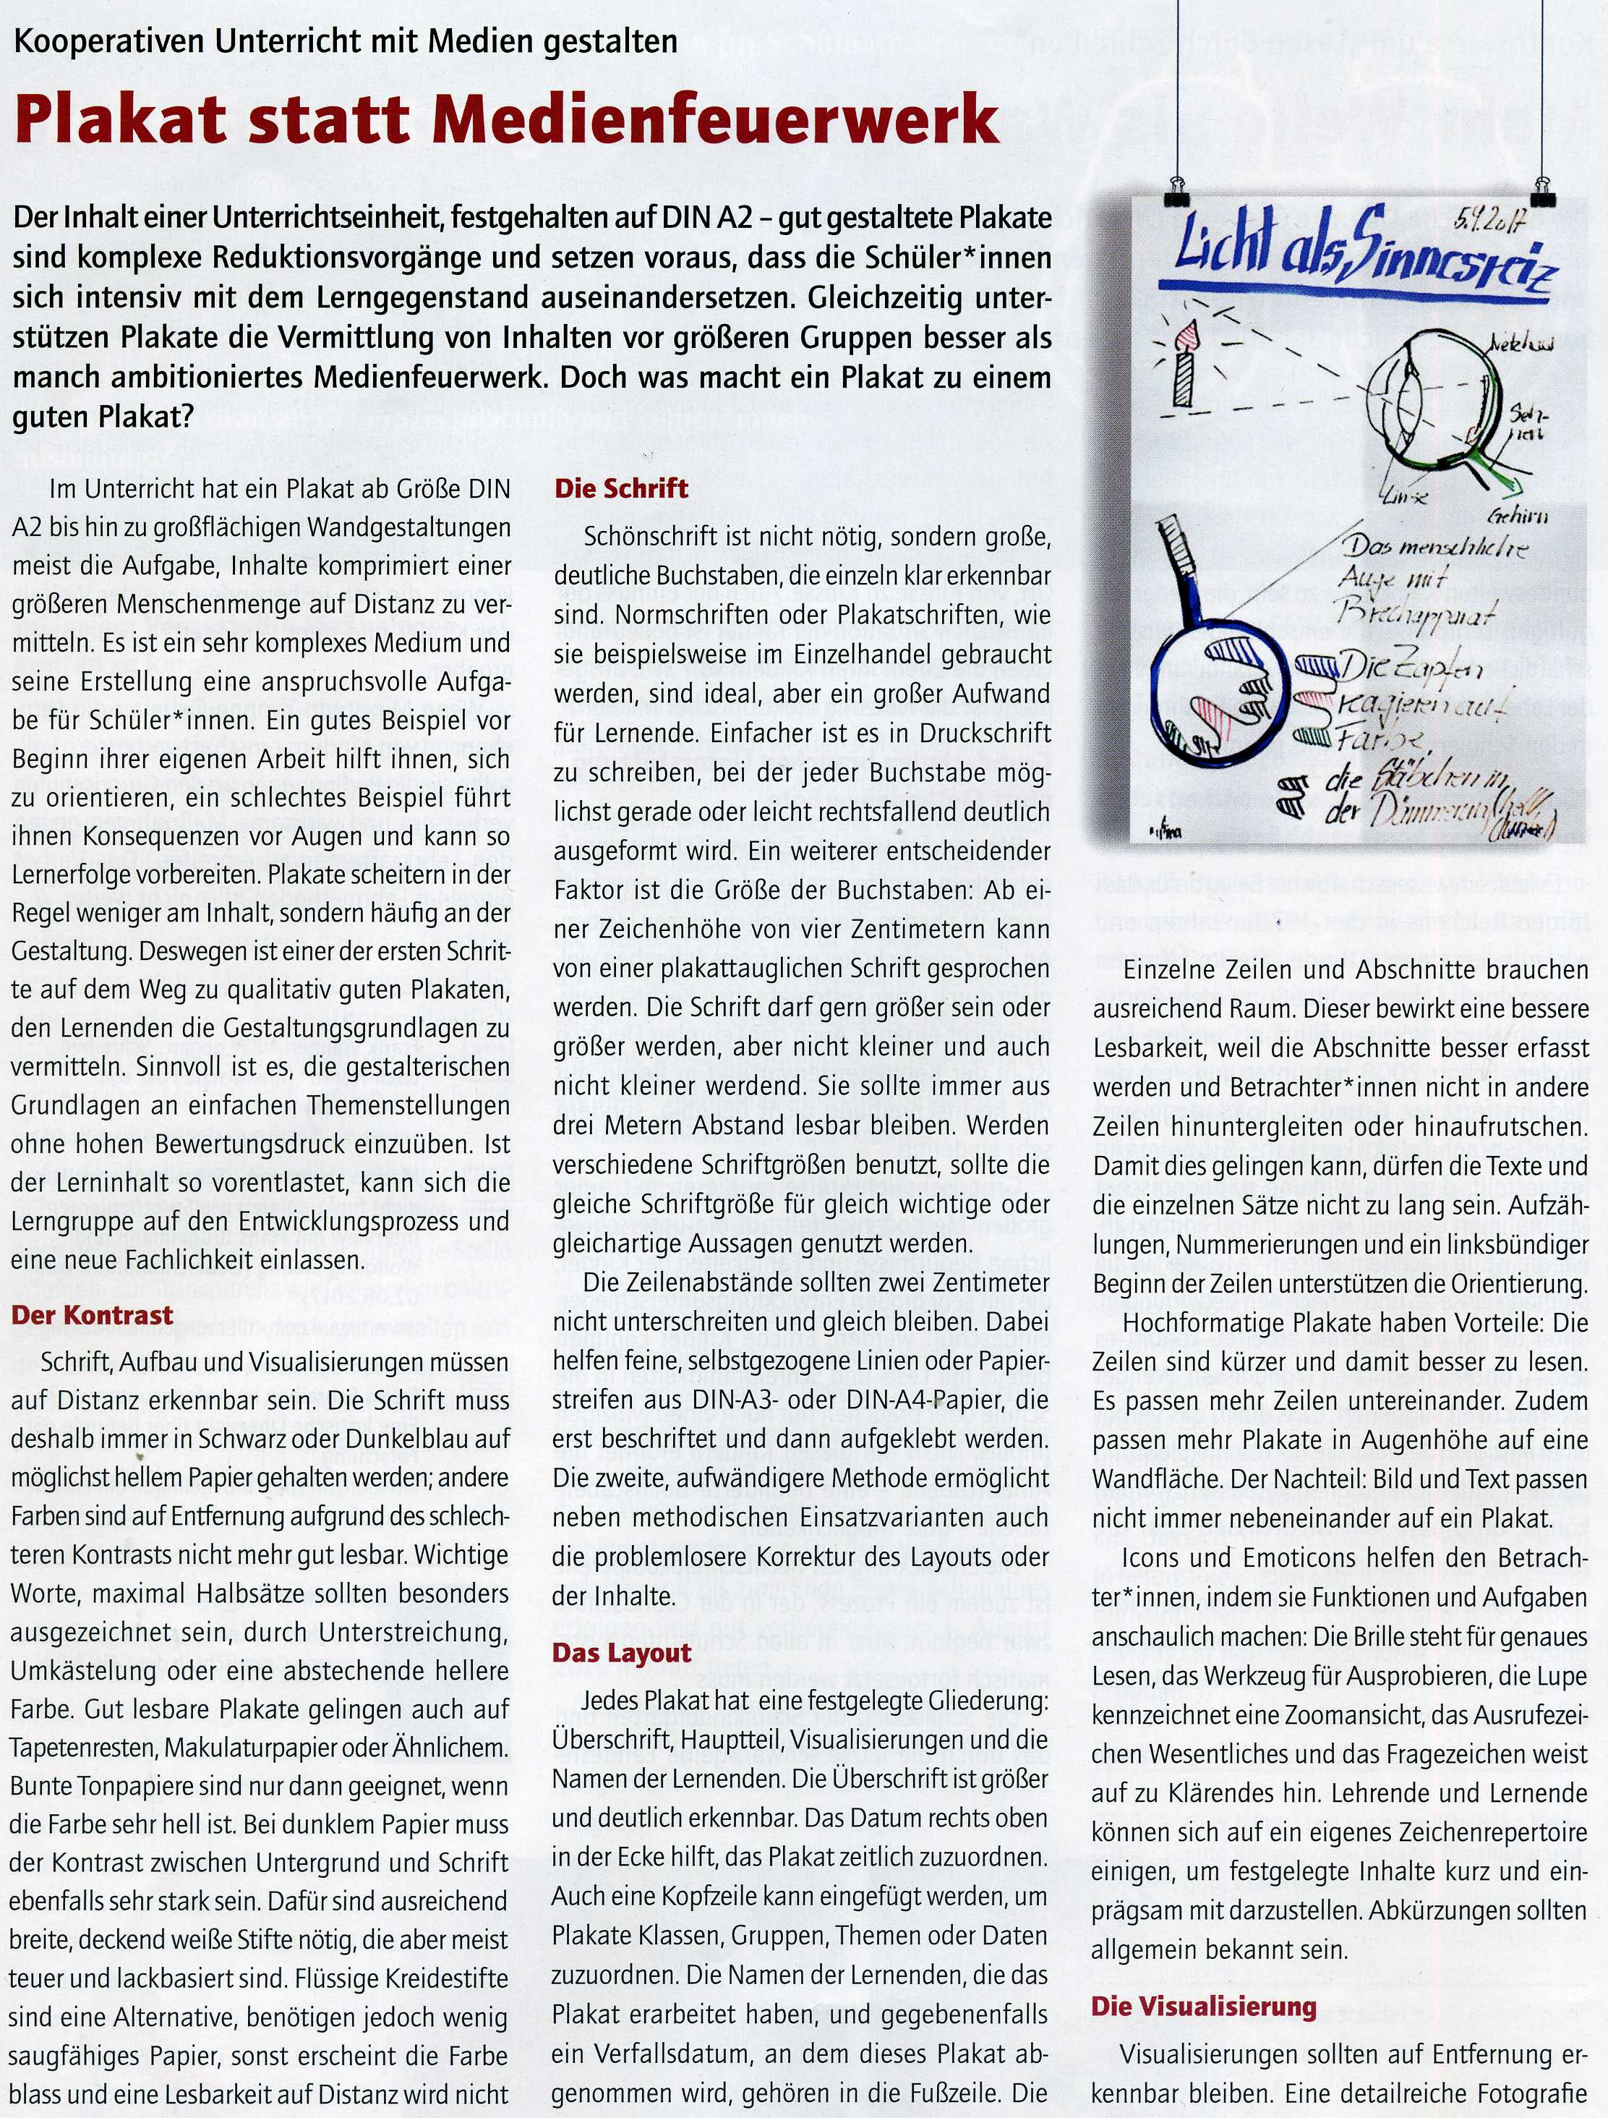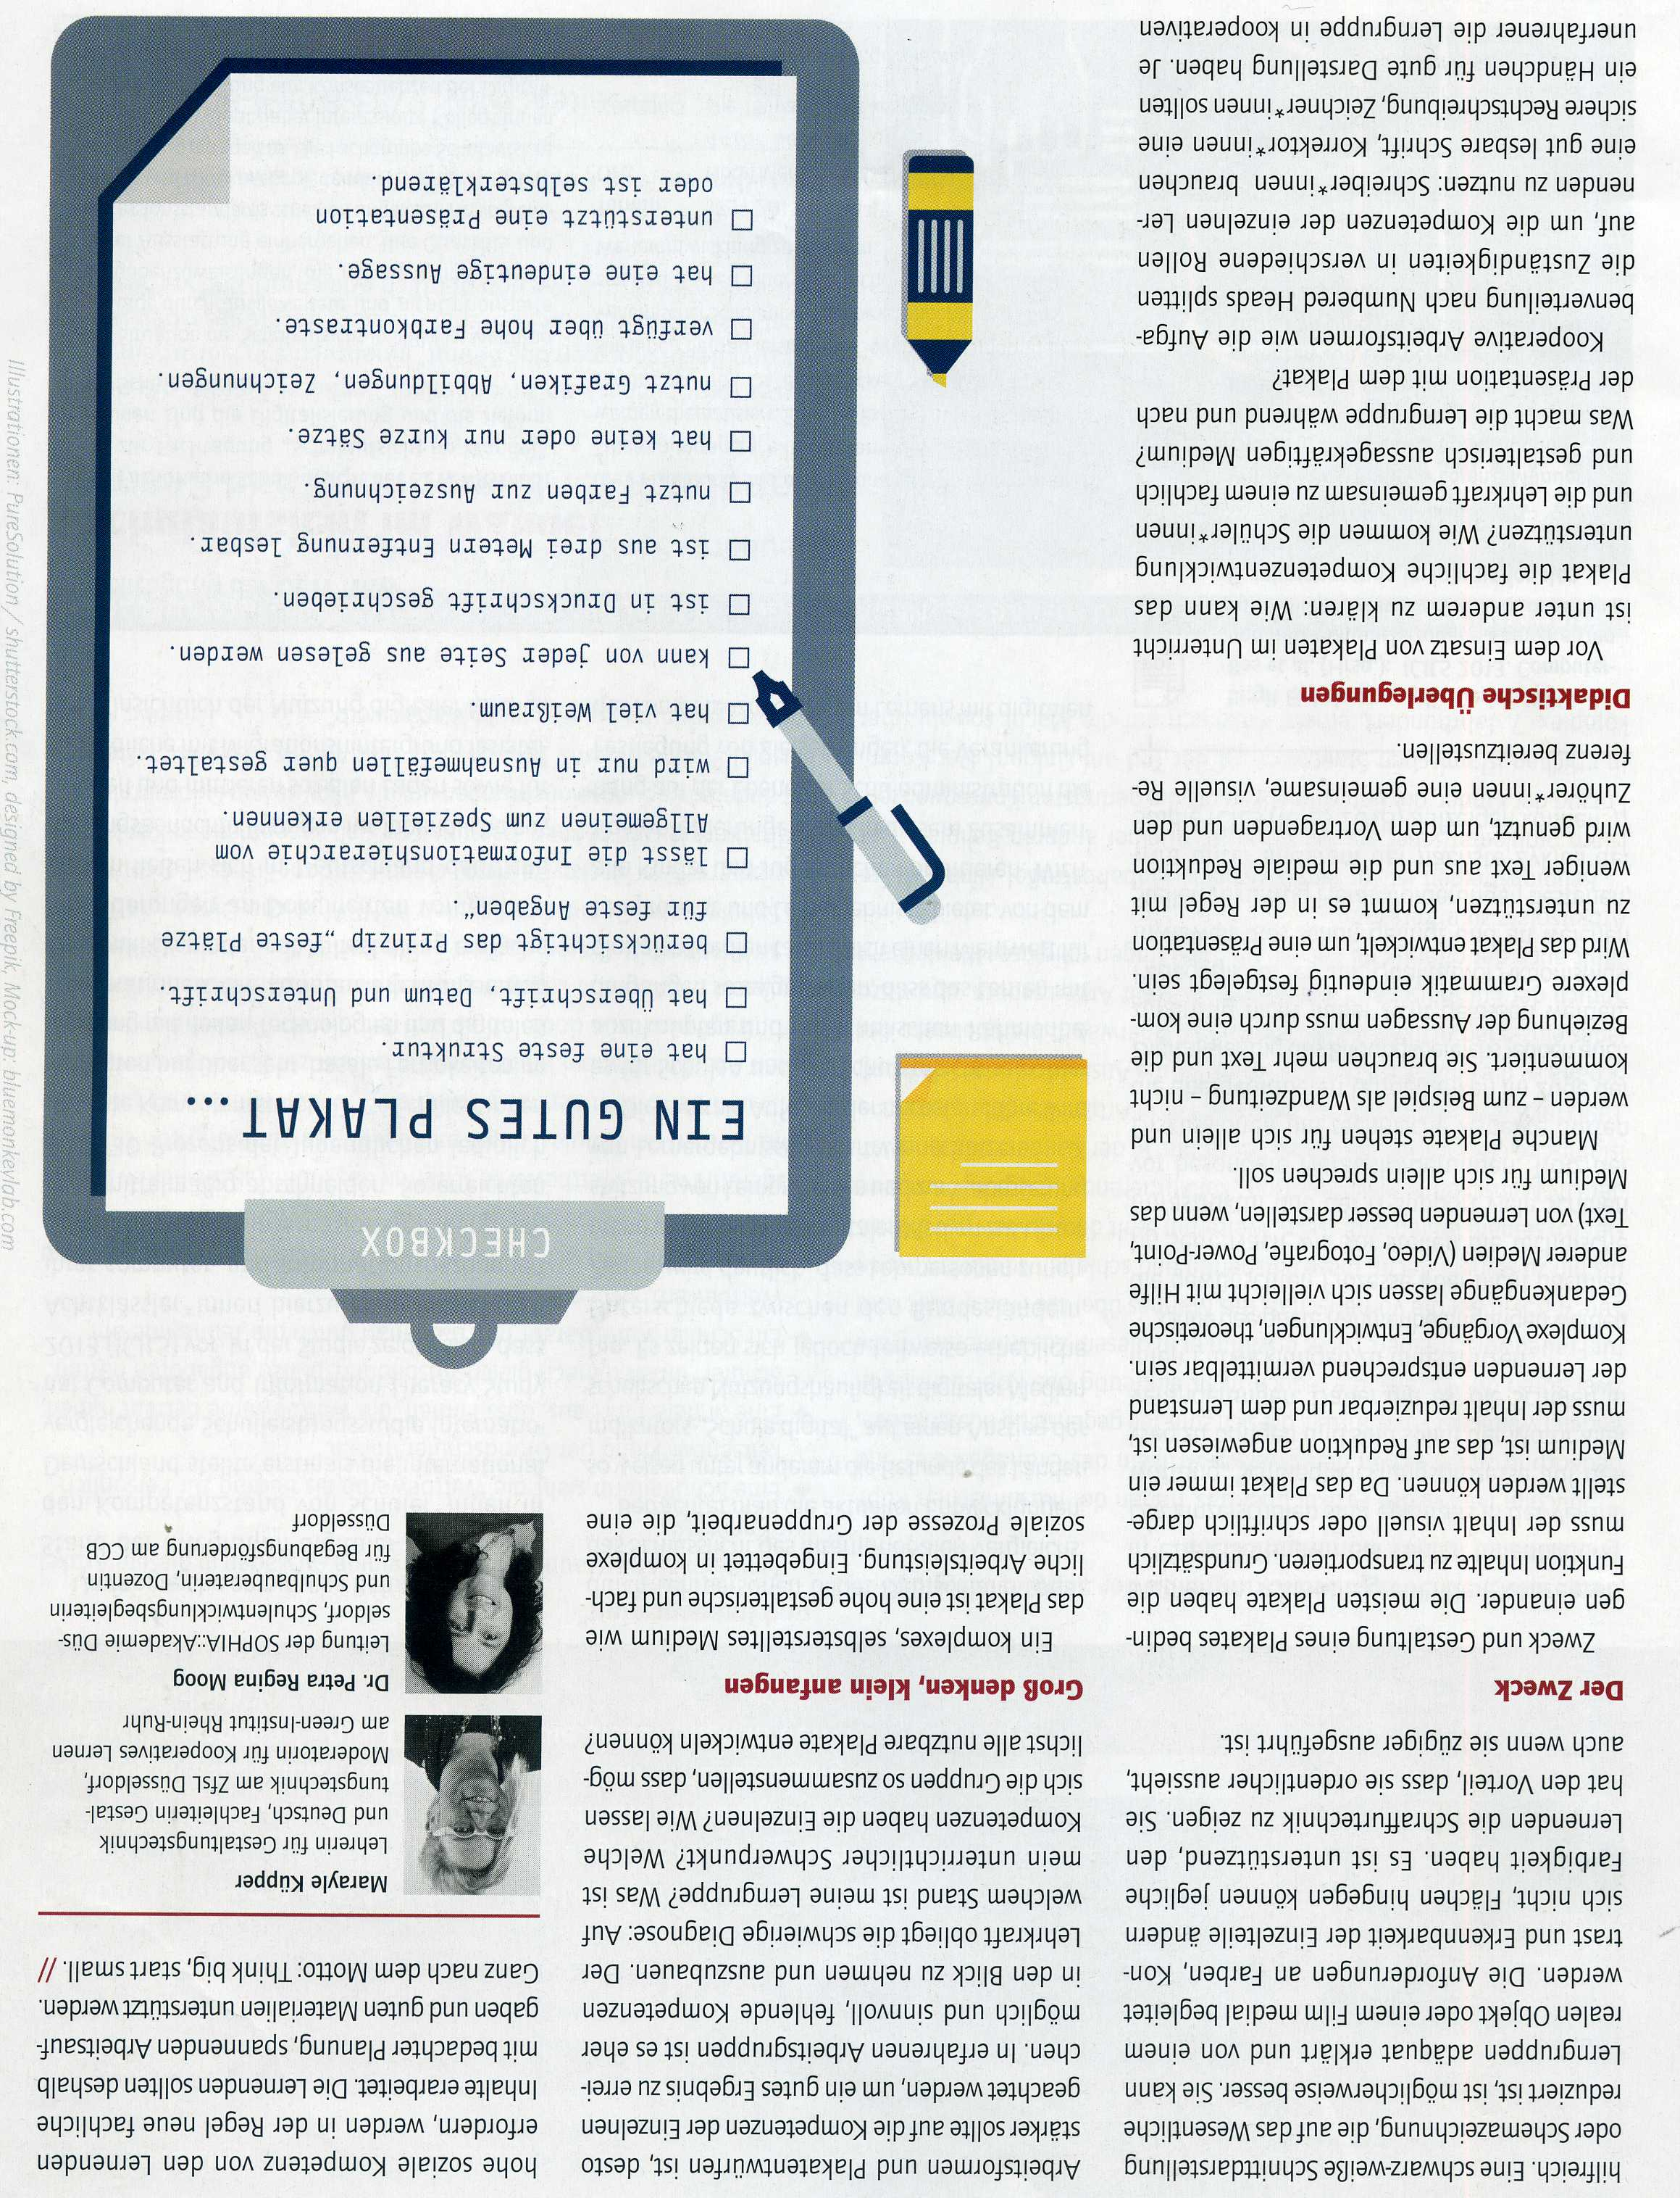

###### Bewertungsbogen für das Plakat:

____________________________________________________

|  |  |  |  |
| --- | --- | --- | --- |
| Kriterium | ☹ | 😐 | ☺ |
| Das Plakat ist informativ und enthält die wesentlichen zum Thema gehörigen Informationen. |  |  |  |
| Das Plakat ist optisch ansprechend. („Eye-Catcher“) |  |  |  |
| Das Plakat ist nicht zu voll und überladen, sondern enthält noch freie Flächen. |  |  |  |
| Die Überschrift ist deutlich und groß geschrieben. |  |  |  |
| Das Thema ist in sinnvolle Abschnitte mit Zwischenüberschriften unterteilt. |  |  |  |
| Das Plakat enthält nur wenig Text. |  |  |  |
| Die Sätze sind kurz und einprägsam. |  |  |  |
| Das Plakat enthält Bilder zum Thema, sieht aber nicht aus wie ein Fotoalbum. |  |  |  |
| Bilder und Texte sind nicht wahllos durcheinander. |  |  |  |
| Das Plakat ist durch Farben und Symbole optisch aufgeteilt. |  |  |  |
| Das Plakat ist farbig und nicht bunt. |  |  |  |
| Das Plakat enthält eigene Zeichnungen, um das Thema zu erklären. |  |  |  |
| Auf dem Plakat kleben ungewöhnliche Dinge, die mit dem Thema zu tun haben. |  |  |  |

# Präsentieren

**Exemplarisch eingeführt:** Differenzierungskurse

**Einleitung/Definition etc./Zielsetzung**

Eine Präsentation dient zur anschaulichen Darstellung wesentlicher Inhalte eines Sachverhalts für die Mitschüler. Dabei sollten die Medien eine unterstützende Visualisierung sein und nicht im Mittelpunkt der Präsentation.

**So gehst du vor**

**Vorbereitung**

*Infrastruktur-Analyse (Wo?)*

* Raumplanung: Verdunklung möglich? Welche Medien sind vorhanden?
* Medienauswahl: PPT, Folien, Plakat, Dokumentenkamera, Flipchart, Tafel
* Problemantizipation: Dateiformate kompatibel? Ist der Beamer verfügbar?

*Selbstanalyse (Wie?)*

* Was kann ich gut?
* Was gelingt mir noch nicht so gut?
* Wo kann ich Unterstützung bekommen?

*Adressaten-Analyse (Für wen?)*

* Welches Vorwissen haben meine MitschülerInnen?
* Welche Aspekte meines Themas könnten die Zuhörer besonders interessieren?

**Aufbau**

*Einleitung*: Wie kann ich das Interesse der Zuhörer wecken und sie motivieren zuzuhören?  
Wie lautet eine mögliche Fragestellung/Problemfrage?

*Hauptteil*: Welche Informationen benötigen die Zuhörer unbedingt?   
Wie kann ich diese Aspekte möglichst knapp und greifbar visualisieren?

*Schluss*: Welche Inhalte sind die wichtigsten?   
Wie kann ich diese anschaulich zusammenfassen bzw. einen Bezug zur Einleitung herstellen?

**Durchführung**

*Präsentationstechnik*:

* Sprachliche Gestaltung:
* Kurze und klare Sätze formulieren.
* Aktiv statt Passiv benutzen.
* In richtigen Sätzen sprechen.
* Fachbegriffe erklären.
* Durch Vergleiche und Gegensätze für Anschaulichkeit sorgen.
* Performance:
* Körpersprache:
* Körperhaltung: Offene Haltung, ohne Anlehnen etc.
* Gestik: Unterstützender Einsatz (z.B. Aufzählungsgesten).
* Mimik: Freundlicher, seriöser Gesichtsausdruck.
* Blickkontakt: Regelmäßiger Rundblick, keine Konzentration auf Lehrperson.
* Stimme:
* Lautstärke: Nur wer gehört wird, kann auch verstanden werden.
* Satzmelodie: Wesentliche Wörter betonen.
* Sprechtempo: Angemessene Geschwindigkeit, je nach Komplexität.
* Handout:
* Wesentliche Informationen in knappen Stichworten und mithilfe von Abbildungen darstellen (Ziel: Gedankenstütze für die MitschülerInnen → Was sollte man behalten?).

**Reflexion**

Das Feedback der Zuhörer annehmen und Schlussfolgerungen für die kommenden Präsentationen ziehen.

**Anwendung**

*Wähle aus den nachfolgenden Themen eines aus und fertige eine fünfminütige Präsentation nach den vorliegenden Empfehlungen an.*

|  |  |  |  |
| --- | --- | --- | --- |
| Vulkanismus | Dinosaurier | Organe | Geschwister |
| YouTube | Vitamine | Afrika | Raumfahrt |
| Haustier | Fahrrad | Sternbilder | … (eigenes Thema) … |

**Kriterienkatalog zum Präsentationsfeedback**

Diese Vorlage dient zur Beurteilung von Präsentationen jeglicher Art. Empfehlung: Nutze einen Bleistift, um die zutreffende Bewertung zu markieren.

|  |  |  |
| --- | --- | --- |
| **Mangelhafte Präsentation**  **☹** | **Durchschnittliche Präsentation**  **😐** | **Sehr gelungene Präsentation**  **☺** |
| **Sachkenntnis** | | |
| Informationsgehalt nicht angemessen | Informationsgehalt bedingt angemessen | Angemessener Informationsgehalt |
| Einige Fehler, Wissenslücken, logische Widersprüche | Kleinere Fehler, logische Ungenauigkeiten | Sachlich korrekt |
| **Adressatenorientierung** | | |
| Vorwissen und Motivation der Zuhörer nicht berücksichtigt | Vorwissen und Motivation der Zuhörer zum Teil berücksichtigt | Vorwissen und Motivation der Zuhörer berücksichtigt |
| Zeitmanagement nicht überzeugend | Zeitmanagement teilweise überzeugend | Zeitmanagement überzeugend |
| Medieneinsatz nicht situations- und adressatengerecht | Medieneinsatz teils situations- und adressatengerecht | Medieneinsatz situations- und adressatengerecht |
| **Darstellungsvermögen** | | |
| Argumente/Gedankengang nicht nachvollziehbar | Argumente/Gedankengang nur in Teilen nachvollziehbar | Argumente/Gedankengang jederzeit verständlich |
| Sprache unverständlich | Sprache im Wesentlichen verständlich | Sprache durchgehend verständlich |
| Aufbau nicht sinnvoll | Aufbau teilweise sinnvoll | Aufbau sinnvoll |
| Körpersprache nicht überzeugend | Körpersprache teilweise wirkungsvoll | Körpersprache souverän und wirkungsvoll |
| **Ergebnissicherung/Handout** | | |
| Kernbotschaften nicht o. nicht angemessen zusammengefasst | Kernbotschaften teilweise angemessen zusammengefasst | Kernbotschaften angemessen zusammengefasst |

# Eine Pro- und Contra Debatte führen

**Exemplarisch eingeführt**: Erdkunde, Klasse 7

Geographische Themen werden häufig kontrovers diskutiert. Um eine eigene begründete Meinung zu einer Fragestellung zu finden helfen **Pro- und Contra- Debatten**.

Hierbei geht es darum verschiedene Sichtweisen auf eine Fragestellung zu erhalten und sich dadurch ein eigenes Urteil zu bilden.

**Handlungsablauf**

|  |  |  |
| --- | --- | --- |
| **Phase** | **Erläuterung** | **Erläuterungen** |
| 1. Meinungsbild | 1. Themenfrage formulieren | *Zusammenfassen des kontroversen Sachverhaltes in Form einer Frage* |
| 1. Abfrage Meinungsbild | *→ spontanes Abstimmen* |
| 2. Vorbereitung | * Gruppenbildung | *7 Gruppen (drei Pro u. drei Contra; eine Diskussionsleitung)* |
| * fachliches Arbeiten * Bestimmung eines Gruppenvertreters | *Diskussionsleitung: Einleitung (Einführung in das Thema, Hinweis auf Gesprächsregeln); Fragen und Anmerkungen um die Diskussion am Laufen zu halten*  *Pro- und Contra- Gruppen: Argumente erarbeiten und auf Karteikarten notieren, geordnet nach Wichtigkeit; Gegenargumente und Konterargument vorab überlegen* |
| 3. Durchführung | * Diskussion der Gruppenvertreter | *Beenden der Diskussion wenn sich die Argumente nur noch wiederholen; stillere Diskussionsteilnehmer zu Äußerungen auffordern* |
| 4. Auswertung | * Reflexion * erneute Abfrage und Vergleich des Meinungsbilds | *Möglichkeit zur Distanzierung von der Rolle; Beurteilung des Diskussionsverhaltens; Überzeugungskraft der Argumente* |
| * Verschriftlichung | *Beantwortung der Ausgangsfrage* |

***Die Regeln für die Debatte solltet ihr im Vorfeld erarbeiten – eure Lehrerin oder Lehrer können euch dabei helfen.***

|  |
| --- |
| Regeln für eine Pro- und Contra- Debatte:   1. ____________________________________ 2. ____________________________________ 3. ____________________________________ 4. ____________________________________ 5. ____________________________________ |

**Durchführung/Übung**

Eine Möglichkeit zum ersten Einüben dieser Methode bietet das Thema „Im Tropischen Regenwald“ im Erdkundebuch der siebten Klassen.

***Ergänze die Tabelle!***

|  |  |  |
| --- | --- | --- |
| **Phase** | **Erläuterung** | **Beispiel** |
| 1. Meinungsbild | 1. Themenfrage formulieren | ***Tropenholzboykott – Ja oder Nein?*** |
| 1. Abfrage Meinungsbild | ***Abstimmungsergebnis:*** |
| 2. Vorbereitung | * Gruppenbildung | ***Gruppenzugehörigkeit:*** |
| * fachliches Arbeiten * Bestimmung eines Gruppenvertreters | ***Argumente:*** |
| 3. Durchführung | * Diskussion der Gruppenvertreter | ***Evtl. Beobachtungen:*** |
| 4. Auswertung | * Reflexion * erneute Abfrage und Vergleich des Meinungsbilds | ***Beurteilung des Diskussionsverhaltens:*** |
| * Verschriftlichung | ***Beantwortung der Ausgangsfrage: s.u.*** |

***Ich bin für/gegen ein Tropenholzboykott, da …***

________________________________________________________________________________________________________________________________________________________________________________________________________________________________________________________________________________________________________________________________________________________________________________________________________________________________________________________________________________________________________________________________________________________________________________________________________________________________________________________________________________________________________________________________________________________________________________________________________________________________________________________________________________________________________________________________________________________________________________________________________________________

# Rechtschreibstrategien

**Exemplarisch eingeführt:** Deutsch, Klasse 7

Jeder kennt die Situation. Man möchte ein Wort schreiben und beginnt zu überlegen, wie dieses Wort denn eigentlich richtig geschrieben wird. Dieser Prozess des Nachdenkens ist schon einmal sehr wertvoll, weil er zeigt, dass man ein Rechtschreibverständnis hat, Fehler also nicht unwissentlich „automatisch“ macht, sondern über sein Schreiben nachdenkt und möglichst korrekt schreiben möchte. Aber wie findet man nun die richtige Schreibweise? Hier gibt es eine Reihe von verschiedene Möglichkeiten:

1. **Ein verwandtes Wort suchen.**

Es lohnt, zu überlegen, mit welchem Wort das gesuchte verwandt ist. Das Wort *Verständigung* wird zum Beispiel mit „ä“ geschrieben, weil es mit dem Nomen *Verstand* in Verbindung steht.

1. **Das Wort verlängern.**

Die sogenannte Verlängerungsprobe ermöglicht das Herausfinden von Schreibweisen am Wortende. Im Deutschen gibt es das Prinzip der Auslautverhärtung, d.h. dass der Konsonant am Ende eines Wortes „hart“ ausgesprochen wird, auch wenn es sich eigentlich um einen „weichen“ Buchstaben handelt. Hier hilft die Verlängerung, um zu entdecken, dass z.B. der *Weg* durch den Plural *Wege* mit „g“ geschrieben wird.

1. **Das Wort im (Online-) Wörterbuch nachschlagen**

Sofern man einen Duden zur Hand hat oder eine digitale Möglichkeit, etwas online nachzusehen, ist dies natürlich der sicherste Weg, das gesuchte Wort durch Nachschlagen zu ermitteln. Hilfreich ist, sich eine feste Rechtschreib-Website als Lesezeichen zu hinterlegen, um schnellen Zugriff zu erhalten.

1. **Eine Silbentrennung vornehmen**

Bei mehrsilbigen Wörtern hilft das Prinzip der Silbentrennung, z. B. Hand – lung, Kennt – nis, Emp – fang.

Um **langfristig Rechtschreibfehler zu vermeiden**, die einem vielleicht immer wieder unterlaufen, können folgende Maßnahmen helfen.

1. **Eine Rechtschreibkartei anlegen**

Sobald man die korrekte Schreibung eines Wortes auf eine der oben genannten Art und Weise ermittelt hat, empfiehlt es sich, dieses Wort in einer Kartei oder einer für diesen Zweck angelegten Liste aufzuschreiben. Diese Liste legt man sich am besten auf den Schreibtisch, sodass man nach und nach sein eigenes „Nachschlagewerk“ für seine als schwierig empfundenen Wörter erstellen kann.

1. **Häufiges Lesen von Büchern oder Zeitschriften**

Die beste Möglichkeit, mit geschriebener Sprache in Kontakt zu kommen, ist das häufige Lesen von Büchern oder (Online-) Zeitschriften. Alleine durch das vielfache Ansehen von richtiger Schreibung, verfestigt sich ein visueller Eindruck der korrekten Schreibweise.

**Übung:**

1. Überlege dir etwa 5 zusammenhängende Sätze zu deinem Lieblingsbuch oder –film und schreibe sie hier auf.

________________________________________________________________________________________________________________________________________________________________________________________________________________________________________________________________________________________________________________________________________________________________________________________________________________________________________________________________________________________________________________________________________________________

1. Bei welchen Wörtern bist du unsicher, ob du sie richtig geschrieben hast? Unterstreiche sie.
2. Verwende zur Ermittlung der richtigen Schreibweise je eine der oben genannten Strategien:
3. gewählte Strategie: ________________________________________

Die richtige Schreibweise lautet:______________________________

1. gewählte Strategie: ________________________________________

Die richtige Schreibweise lautet:______________________________

1. gewählte Strategie: ________________________________________

Die richtige Schreibweise lautet:______________________________

1. gewählte Strategie: ________________________________________

Die richtige Schreibweise lautet:______________________________

1. Entwerfe ein Layout für ein DINA5-Blatt, welches künftig deine Rechtschreibkartei sein wird.
2. Welches Buch/Zeitschrift wirst du in der nächsten Woche lesen?

# Umgang mit Grafiken

**Exemplarisch eingeführt**: Biologie, Klasse 7

**Tabellen und Diagramm auswerten**

Die folgenden Arbeitsschritte sollen dir helfen, Statistiken nicht nur auszuwerten, sondern auch kritisch zu betrachten.

|  |  |  |
| --- | --- | --- |
| **Schritte** | **Beschreibung** | **Erläuterungen/Hinweise** |
| 1. Überblick  verschaffen | Benenne die Darstellungsform und das Thema. Gib gegebenenfalls den Raumbezug sowie den dargestellten Zeitraum an. | *Titel/Überschrift* |
| 2. Informationen  klären | Kläre gegebenenfalls die Achsenbeschriftungen und die Bedeutung verschiedener Farben und Symbole. | *Angabe absoluter oder relativer Werte?* |
| 3. Inhalt  beschreiben | Stelle Auffälligkeiten dar und hebe Besonderheiten hervor. | *Lassen sich zeitliche Entwicklungen (Zunahme, Abnahme, Stagnation) und Regelhaftigkeiten ablesen?* |
| 4. Daten  auswerten | Erkläre bzw. deute die im vorherigen Schritt beschriebenen Details mithilfe deines Vorwissens und/oder weiteren Materialien. | *Vergleich: Warum sind manche Werte höher als andere?*  *Entwicklung: Warum steigen einige Werte, warum fallen andere?* |
| 5. Bewertung *(optional)* | Beurteile die Darstellungsform und die Aussagekraft der Statistik vor dem Hintergrund  der zu lösenden Aufgabenstellung. | *Reicht die Aussagegenauigkeit aus?*  *Werden Sachverhalte verzerrt oder verfälscht? → siehe Info unten* |

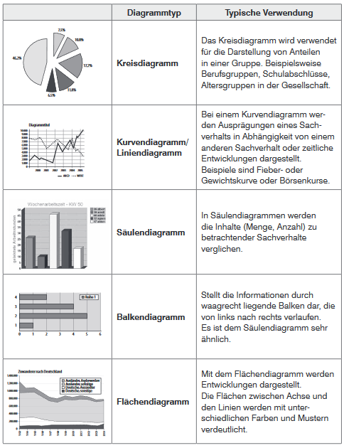

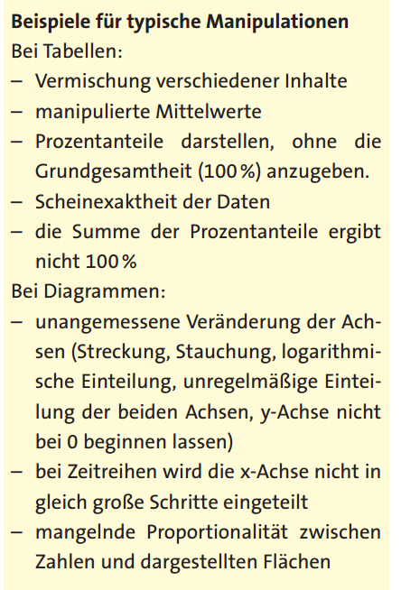

**Aufgabe**

*Werte das Diagramm in deinem Lehrbuch auf S. 61 oben (Abb. 3) aus und verwende dabei die entsprechenden Fachbegriffe.*

1. 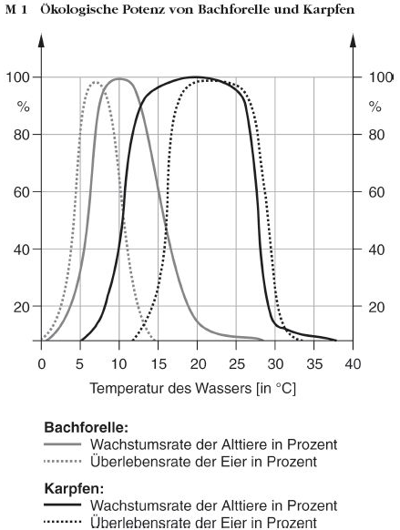Das vorliegende Diagramm vergleicht die ökologische Potenz von _____________ und _____________.
2. Auf der x-Achse ist die _____________ im Bereich von 0 – 40°C abgetragen. Die ökologische Potenz wird durch die _____________ der Alttiere (linke y-Achse) und die Überlebensrate der Eier (_____________) jeweils in Prozent ausgedrückt.
3. Das Diagramm enthält vier verschiedene Kurven. Die Kurve der Wachstumsrate der Bachforelle hat ihr Minimum bei etwas über _____________ und ihr _____________ bei knapp 30°C. Das Optimum liegt hier etwa bei 10°C. Der Karpfen hingegen weist seine minimale Wachstumsrate bei _____________ und seine maximale bei _____________ auf.

Keine weiteres Wachstum findet bei

Quelle: https://www.school-scout.de/images/covers/52963/original/52963.jpg?1354623523

_____________ statt. Die optimale relative Überlebensrate der Forelleneier liegt bei etwa 8°C, die der Karpfeneier zwischen _____________. Der Toleranzbereich der Forelleneier liegt zwischen 0 und 15°C und die der Karpfeneier zwischen _____________.

1. Die Reaktionsbreite der Bachforelle bezüglich der Wassertemperatur (Überlebensrate der Eier und Wachstum der Alttiere) ist _____________ als die des Karpfens. Das heißt, dass der Karpfen einen _____________ Toleranzbereich bezüglich der Temperatur aufweist und somit eine größere ökologische Potenz. Dementsprechend besiedeln Bachforellen den Oberlauf kalter Gebirgsbäche und laichen im November und Dezember. Karpfen dagegen bevorzugen warme stehende oder nur träge fließende Gewässer.

Quellen:

„Diagrammtypen“: http://li.hamburg.de/contentblob/3850492/eb2a5574c30a9f0ecf874fcfb835d3e8/data/download-protokoll-08-diagramme-einfuehrung.pdf

„Manipulationen“ : https://www2.klett.de/sixcms/media.php/82/052_053_104003.pdf

# Thinking Maps

**Exemplarisch eingeführt:** Biologie, Klasse   
  
Graphische Werkzeuge helfen, die Informationsfülle „gehirngerecht“ zu strukturieren und mit unseren eigenen Vorstellungen zu vernetzen. Sehr bekannte Werkzeuge sind Wörternetze (z. B. in den Fremdsprachen) oder Mind Maps. Es gibt aber noch eine Reihe weiterer sogenannter Concept Maps, die sich für die Visualisierung verschiedener Zusammenhänge oder auch Denkprozesse eignen. Natürlich kann man sich auch selbst individuell eine Mischform aus mehreren hier dargestellten Concept-Map-Typen überlegen.

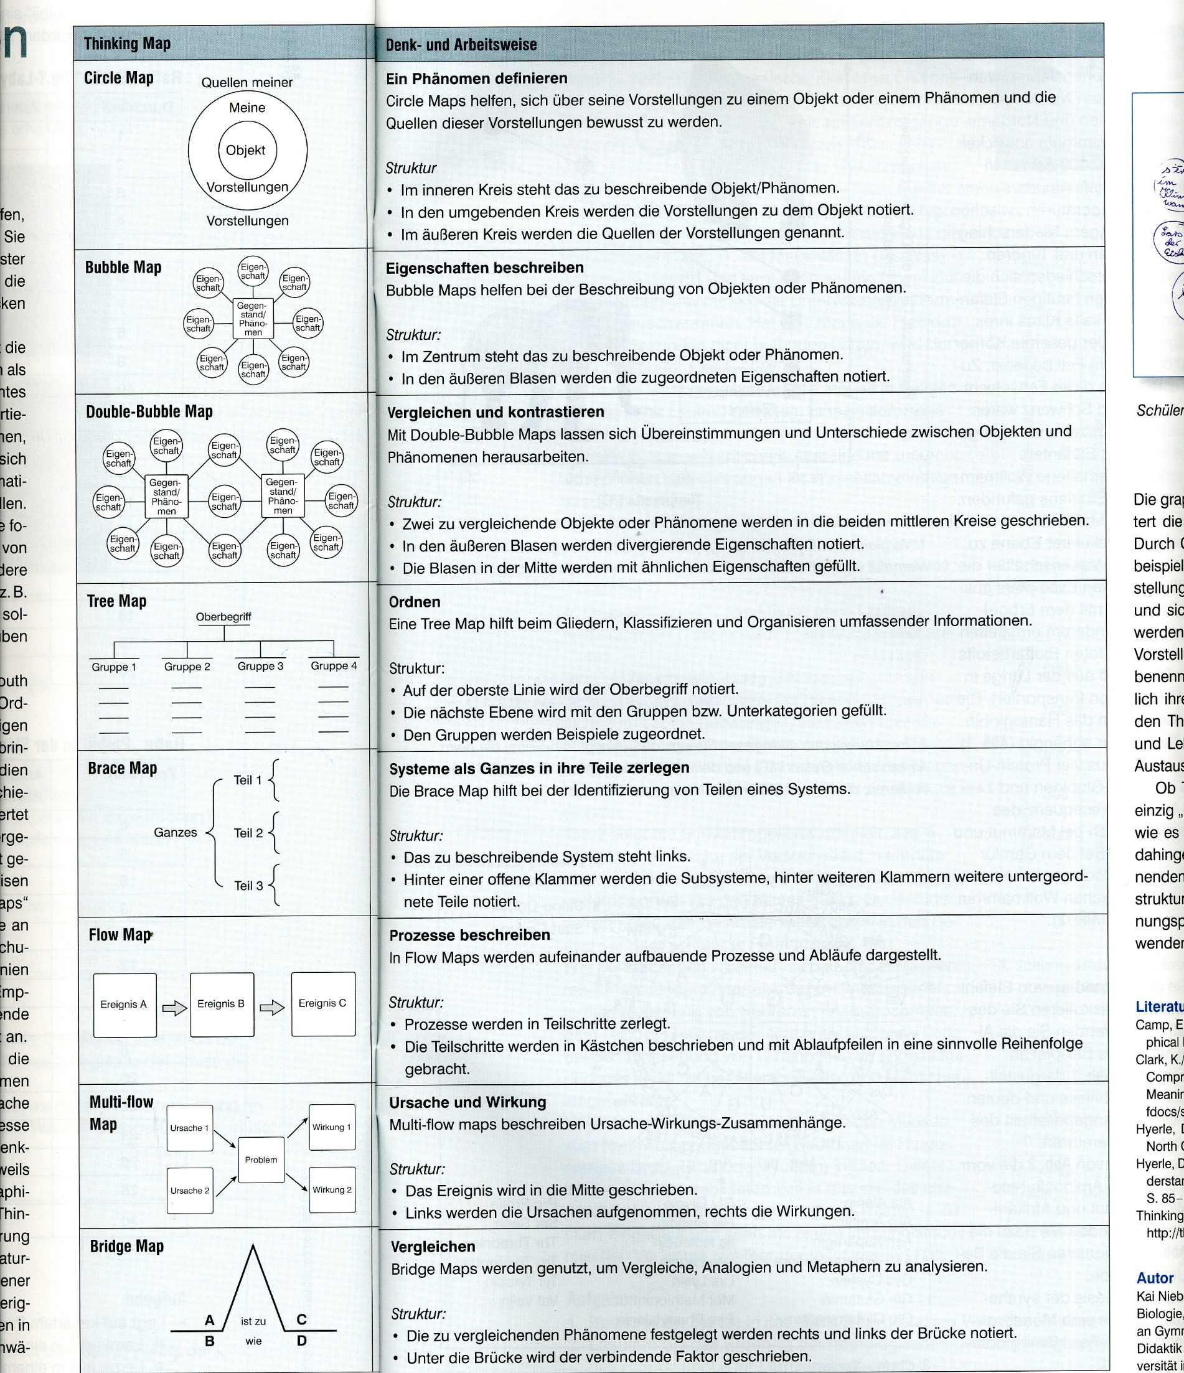

*Quelle: Unterricht Biologie 392/2014, S. 50*

# Das Versuchsprotokoll

**Exemplarisch eingeführt**: Chemie, Klasse

Versuche dienen dazu, bestimmte Fragestellungen zu untersuchen. Um die Ergebnisse richtig einordnen zu können, muss jedes Experiment genau protokolliert werden. Hast du kaltes oder warmes Wasser genommen? Das macht ja vielleicht einen Unterschied…

1. Beginnen solltest du mit der Versuchsüberschrift; hier wird auch das Datum notiert.

2. In der Aufgabenstellung wird geklärt, worum es in dem Experiment geht. Kennst du schon das Ziel des Versuches? Welche Stoffe reagieren miteinander?

3. Gegebenenfalls werden Vermutungen/Hypothesen formuliert. Hast du schon eine Idee, was passieren wird?

4. In der Chemie hat man oft mit gefährlichen Substanzen zu tun oder muss besondere Sicherheitsvorschriften beachten. Musst du eine Brille tragen? Sind verwendete Substanzen reizend oder leicht entzündlich? Dürfen die Abfälle in den normalen Müll gegeben werden oder müssen sie in besonderen Behältern gesammelt werden?

5. Nun werden die verwendeten Geräte und Chemikalien aufgelistet - oder als Materialien zusammengefasst und durch Semikola voneinander getrennt. Bei den Chemikalien werden die Gefahrstoffabkürzungen (z.B. in Klammern) angefügt.

6. Für komplizierte Aufbauten ist eine Skizze notwendig. Diese sollte beschriftet sein.

7. In der Durchführung beschreibst du die einzelnen Schritte der Versuchsdurchführung in der richtigen Reihenfolge; diese Schritte können durchnummeriert werden.

8. Nun folgen deine Beobachtungen. Was siehst, riechst, hörst, misst oder fühlst du? Alle Angaben müssen vollständig, genau und in der korrekten Reihenfolge notiert werden.

9. In der Auswertung/Deutung/Interpretation/Erklärung werden alle Beobachtungen erklärt. Du bestätigst oder widerlegst begründet die eventuell eingangs formulierten Vermutungen und/oder beantwortest die Frage nach dem "Warum“. Hierbei verwendest du die korrekten Fachbegriffe und wendest Modelle und Theorien richtig an.

10. Gegebenenfalls gibst du hier Quellen an.

Nicht alle Punkte müssen in dem fertigen Protokoll vorhanden sein. Du solltest aber alle bearbeitet haben.

**Wichtig ist der Unterschied zwischen Beobachtung und Vermutung. Hier kannst du üben:**

Heute Morgen hast du dir ein Pausenbrot mit Käse gemacht und in deinen Ranzen gesteckt. Vor dem Sportunterricht in der 3. und 4. Stunde hast du die Brotdose noch gesehen. In der zweiten großen Pause ist die Dose weg.

Entscheide, welche Aussagen Beobachtungen bzw. Vermutungen sind und kreuze an.

|  |  |  |
| --- | --- | --- |
| **Aussage** | **Beobachtung** | **Vermutung** |
| Britta hat ein Salamibrot in der Hand. Sie hat nicht dein Brot. |  |  |
| Jan hat ein Käsebrot in der Hand. Es ist deines. |  |  |
| Jemand hat dir dein Brot während des Sportunterrichts geklaut. |  |  |
| Du hast dein Brot nicht zuhause vergessen. |  |  |
| Dir ist die Brotdose unbemerkt rausgefallen, als du deine Sportsachen eingepackt hast. |  |  |

**Beispiel**

Ergänze die fehlenden Begriffe und verbinde die Kästchen durch einen Pfeil mit den zugehörigen Teilen des Protokolls: Geräte, Was, Beobachtung, Warum, Sicherheitshinweise, Reihenfolge, Deutung, Chemikalien, Interpretation, Fachbegriffe, Erklärung



Versuchsprotokoll 12.9.2017

Frage: Wie verbrennt Watte?

Vermutung: Das Wattepad verbrennt schnell.

Sicherheitsvorschriften: Schutzbrille

Materialien: Gasbrenner, Streichhölzer, Tiegelzange; Wattepads

Versuchsaufbau:



Durchführung: Ein Wattepad wird mit der Tiegelzange in die nicht-leuchtende Flamme gehalten.

1. Die Watte wird auseinander gezupft und verbrannt.

2. Die Watte wird mehrfach gefaltet und verbrannt.

Beobachtung; Die auseinander gezogene Watte verbrennt schneller als die gefaltete.

Erklärung: Um Watte zu verbrennen, braucht man Feuer. Außerdem benötigt man Luft. Ist das Wattepad auseinander gezupft, ist mehr Luft vorhanden und es verbrennt schneller.



# Vokabellernen und Worterschließungsstrategien

**Exemplarisch eingeführt:** Englisch, Französisch, Klasse

**Lernmethoden**

Es gibt viele unterschiedliche Methoden, Vokabeln zu lernen. Du kannst mit einem Karteikasten arbeiten, ein Computerprogramm benutzen, dir Vokabellisten erstellen, die Vokabeln in Wörternetzen gruppieren, sie dir auf dem Handy vorspielen, Post-its mit den Vokabeln in deinem Zimmer verteilen, etc. Finde heraus, mit welcher Methode du am besten Vokabeln lernen kannst.

Wichtig dabei ist, dass du die Vokabeln mehr als einmal aufschreibst, wenn du sie neu lernst, damit du dir nicht nur die Bedeutung, sondern auch die Schreibweise einprägst.

Lerne die Vokabeln im Zusammenhang, dann behältst du sie leichter. Auch ist es nachhaltiger, wenn du jeden Tag ca. 10 min die Vokabeln lernst und nicht einmal in der Woche eine Stunde lang. Denke daran, auch die „alten“ Vokabeln regelmäßig zu wiederholen.

**Worterschließungsmethoden**

Wenn du ein Wort nicht kennst, schlage es nicht gleich im Vokabelverzeichnis nach. Es gibt verschiedene Methoden, unbekannte Wörter zu erschließen:

- Erschließung der Vokabeln aus dem Kontext (dem Zusammenhang)

- Erschließung mit Hilfe anderer Sprachen (z.B. franz. *arriver* = engl. *arrive*)

- Erschließung mit Hilfe von Bildern zum Text

- Erschließung mit Hilfe von Wörter aus derselben Wortfamilie

(*chanter* - *chanson* - *chanteur*)

Erst wenn diese Techniken keinen Erfolg haben, solltest du ein Wörterbuch hinzuziehen. Wörterbücher geben allerdings oft viele verschiedene Bedeutungen für ein Wort an, deshalb muss die Arbeit mit dem Wörterbuch geübt werden.

**Aufgaben zur Anwendung:**

1. Erstelle eine Mindmap zu einem Themenfeld der aktuellen Lektion.
2. Wende für die aktuellen Lektionsvokabeln eine Lerntechnik an, die Du bis jetzt noch nicht ausprobiert hast.
3. Nimm Deine aktuelle Vokabelkartei und ordne sie (nach Themen, Gegensatzpaare…)
4. Bilde fünf Sätze, in denen Du fünf Vokabeln der aktuellen Lektion anwenden kannst.
5. Löse Aufgaben aus den Vokabeltrainingsheften zu den Lehrwerken (Anfrage Fachlehrer/in)
6. Teste ein Computerlernprogramm zum Wortschatztraining (Grundwortschatz) aber achte auf Anknüpfung zum Lehrwerk
7. Lasse Dich mündlich und schriftlich abfragen, nachdem Du eine bestimmte Anzahl Vokabeln gelernt hast

# Erstellen eines Wirkungsschemas

**Exemplarisch eingeführt:** Erdkunde, Klasse

In Sachtexten werden einzelne Ursachen-Wirkungs-Zusammenhänge häufig umfangreich und komplex dargestellt. Um sich einen besseren Überblick über die Ursachen und Wirkungen eines bestimmten Sachverhalts zu verschaffen, ist es häufig hilfreich, ein Wirkungsschema zu erstellen. In diesem Schema wird der ausformulierte Text auf wenige Begriffe und Pfeile reduziert, um somit das Thema des Textes zu visualisieren. Diese Darstellung kann mitunter schwierig sein, da sich viele Faktoren gegenseitig beeinflussen und Prozesse gleichzeitig ablaufen.

Folgende Schritte müssen beachtet werden:

1. *Schritt: Zielsetzung/Thema klären*

Lies den Text und die Aufgabenstellung mehrfach durch und erfasse die Problemstellung. Achte darauf, welche Zusammenhänge im Wirkungsschema dargestellt werden sollen.

1. *Schritt: Oberbegriffe und wichtige Begriffe sammeln*

Markiere im Hinblick auf die Aufgabenstellung den Text, indem du Schlüsselbegriffe und wichtige weitere Informationen unterstreichst. Achte darauf, so wenig wie möglich, aber so viel wie nötig zu unterstreichen! Schreibe die Schlüsselbegriffe auf Karteikarten.

1. *Schritt: Begriffe ordnen*

Ordne die herausgefilterten Begriffe, indem du sie nach über- und untergeordneten Begriffen ordnest.

1. *Schritt: Zusammenhänge (Ursache- Wirkung, Abhängigkeiten) durch Pfeile verdeutlichen*

Überlege, welche Zusammenhänge zwischen den einzelnen Begriffen bestehen und kategorisiere sie nach Ursachen und Wirkungen. Veranschauliche die Zusammenhänge durch Pfeile.

1. *Schritt: Überschrift formulieren*

Ergänze das Wirkungsschema durch eine treffende Überschrift.

1. *Schritt: Präsentation vorbereiten*

Begründe ausgewählte Zusammenhänge und überlege, wie du mithilfe des Wirkungsschemas dein Themenfeld strukturiert vortragen kannst.

**Übungsbeispiel**

Grundlage für dieses beispielhafte Erarbeiten eines Wirkungsgefüges ist der Text zur Abholzung der Regenwälder in deinem Erdkundebuch (S. 100f.). Nutze am besten eine Kopie des Textes, um darin auch Markierungen vornehmen zu können.

Zu Schritt 1 und 2:

Lies den Text und markiere zentrale Begriffe. Ergänze nun die folgende lückenhafte Liste zentraler Begriffe in deinem Heft:

* Rodung Tropischer Regenwald
* Auswirkungen auf: Boden, Wasserhaushalt, Klima, Pflanzen, Tiere, Menschen
* Erosion
* Abnehmender Wasserdampf
* Geringere Niederschlagsmenge
* Veränderung des Temperaturhaushalts
* ….

Zu Schritt 3 bis 5:

Versuche nun die Begriffe in ein geordnetes System zu bringen, das die Ursachen und Folgen der Regenwaldzerstörung übersichtlich aufzeigt. Das unten angegebene Raster soll dir dabei helfen. Es ist aber noch nicht vollständig und muss ergänzt werden.

# ZITIEREN

**Exemplarisch eingeführt:** Deutsch, Klasse 9

Es gibt indirektes und direktes Zitieren.

**INDIREKTES ZITIEREN (oder auch SINNGEMÄßES ZITIEREN)**

**Sinn und Zweck**

Indirektes Zitieren verwendet man in Inhaltsangaben und in absoluten Ausnahmefällen dann, wenn man etwas nicht direkt zitieren kann und will, weil es etwa zu viel ist (beispielsweise hat man geschrieben, dass es zahlreiche rhetorische Fragen im Text gibt. Eine zitiert man direkt und beschreibt ihr Wirkung, die anderen werden nur indirekt zitiert: Es gibt noch zahlreiche weitere rhetorische Fragen, vgl. Z.3,7,13 und 45.)

Beim indirekten Zitieren verwendet man EIGENE WORTE, also NICHT DIE AUS DEM TEXT.

**Indikativ und Konjunktiv**

Zunächst braucht jeder Satz ein Indikativ-Verb (= „normale“ Form) aus dem Wortfeld des Redens (schließlich heißt es ja indirekte REDE). Diese Wörter wären z. B: sagen, meinen, hinzufügen, ergänzen, widersprechen etc. Beispiele (unterstrichen ist jeweils das Indikativ-Wort, Kursivdruck der Konjunktiv I): In Zeile 4 wird gesagt, es *sei* an der Zeit, den Sprachverfall zu stoppen. Der Autor behauptet, man *müsse* etwas dagegen unternehmen. Ferdinand fragt, was sie denn *habe*.

**Konjunktiv 1**

Dieser besteht im Präsens, grob gesagt, aus dem Infinitiv (der Grundform) des Verbs (als z.B. singen, rennen, lachen), allerdings ohne das „n“ am Ende. Also singe, lache, könne, mache, denke, wolle etc.

In der Vergangenheit, benötigt man ein Hilfsverb, in der Form habe oder sei + Infinitiv: Sie nahm an, man *habe* bereits gegessen. Ich hörte, es *sei* eine Katastrophe gewesen.

**DIREKTES ZITIEREN (oder auch WÖRTLICHES ZITIEREN)**

**Sinn & Zweck**

Diese Zitierweise wird im Hauptteil jeder Klausur angewendet. Man bringt einen Teil aus dem Klausurtext in den eignen Text, weil man etwas Bestimmtes zeigen will. Zum Beispiel will ich zeigen, dass der Autor den Leser stark beeinflusst, also zitiere ich die Stelle, an der ich das merke quasi als „Beweis“ bzw. Beleg für meine Behauptung.

**Anführungszeichen**

Dafür kennzeichnet man diesen übernommenen Text mit Anführungszeichen, die zu Beginn der Textstelle unten sind „ und am Ende oben “ . Ein richtiges Zitat sieht also so aus: „Zitat“. Ausnahme hiervon ist das Zitieren im Englischen: Hier wird “so“ zitiert, d.h. BEIDE Anführungszeichen sind oben.

**Zeilenangabe**

DIREKT HINTER dem Zitat steht die entsprechende Zeilenangabe, also so: „Zitat“ (Z.2). NACH der Klammer kommt der Punkt (es sei denn, der Satz geht noch weiter). Erstreckt sich das Zitat über zwei Zeilen, so schreibt man „Zitat“ (Z.5f.) was bedeutet, dass das Zitat in Zeile 5 anfängt und noch eine Zeile weitergeht. Bei „Zitat“ (Z.5ff.) handelt es sich um eine Textstelle, die länger als zwei Zeilen ist.

**Integration in den Text**

Man kann Zitate nicht einfach abschreiben und hintereinander- „kleben“, sondern man muss sie in den eigenen Text einbauen, also integrieren. Wie man nun die Zitate in den eigenen Text einbindet, variiert zwischen drei gleichwertigen Varianten:

* **Doppelpunkt**

wird bei ganzen zitierten Sätzen verwendet, z.B.: Der Autor zeigt sich entsetzt: „Wir müssen etwas dagegen tun!“ (Z.6).

* **Klammer**

So werden Halbsätze oder Beispiele zitiert, z.B.: Zu Beginn des Textes findet sich eine Metapher („für dich durchs Feuer gehen“, Z.3). Aufzählung von Beispielen: Der Autor verwendet zahlreiche Pronomen in der ersten Person Plural, um den Leser zu vereinnahmen („mein“, Z.4; „dein“, Z.7; „unser“, Z.4,12).

* **komplette Integration**

Hier wird das Zitat so in den Text eingebaut, dass man beim Vorlesen gar nicht mehr merken würde, dass der Text ein Fremdzitat enthält. Dies ist die stilistisch eleganteste Lösung und geht am Besten bei sehr kurzen Zitaten: Der Autor hält den Sprachverfall für eine „mittlere Katastrophe“ (Z.35) und erhofft sich „gemeinsame Bestrebungen“ (Z.38) diesem entgegenzuwirken.

**Auslassungen und Veränderungen**

Ich kann Teile aus Zitaten weglassen, die ich nicht brauche. Dies mache ich durch eine Klammer mit Punkten deutlich. Originaltext: Keiner, nicht einmal Lisa, sah das Unheil kommen. Gekürzt: „Keiner (…) sah das Unheil kommen“ (Z.42).

Damit das Zitat grammatikalisch in meinen Text passt, darf ich kleine Änderungen vornehmen, die ich durch eine Klammer kennzeichne. Originaltext: Für sie war er einfach nur der seltsame Mann. Angepasstes Zitat: Auch hier erwähnt er wieder den „seltsame(n) Mann“ (Z.5).

**Länge von Zitaten**

„So kurz wie möglich, so lang wie nötig“ ist eine treffende, wenn auch vielleicht zu vage Vorgabe. Genauer: Man zitiert exakt das, was man braucht, und kein Wort mehr. Also: Wenn ich eine Metapher zitieren möchte, dann lasse ich alles andere weg. Originaltext: Für sie war das Leben stets so etwas wie eine lange, lustige Bühnenshow. Zitat: Für Leni ist das Leben eine „Bühnenshow“ (Z.8). Will ich allerdings eine Epipher zitieren, dann muss es mehr sein, da ich ja in dem Zitat sichtbar machen muss, dass es eine Epipher ist. Originaltext: Sie fragte nie, was sie daran ändern könnte. Nicht einmal die Kinder dachten daran, dass man jemals irgendetwas ändern könnte. Zitat: In Zeile 9 befindet sich eine Epipher („ändern könnte (…) ändern könnte“).

**Aufgabe:**

Gib den unteren Text inhaltlich wieder, indem du je zwei Mal die folgenden Aspekte des Zitierens anwendest:

* indirekte Rede mit Konjunktiv I
* Zitat mit Doppelpunkt
* Zitat in Klammer
* Zitat vollständig integriert
* Auslassung
* Veränderung

Gibt es einen "Verfall" der deutschen Sprache? Stirbt der Konjunktiv? Ist der Dativ dem Genitiv sein Tod? Macht das schludrige Denglisch dem reinen deutschen Idiom den Garaus? Ist die schauderhafte neue Rechtschreibung der Totengräber? Wo sind die Warner und Gesetzeshüter, die den Sprachverderbern das Mundwerk legen?

1

5

10

15

Jedenfalls nicht im Institut für deutsche Sprache in Mannheim, nicht in der Gesellschaft für deutsche Sprache in Wiesbaden und auch nicht in der Akademie für Sprache und Dichtung in Darmstadt. Der dreigeteilte Olymp der deutschen Sprachwissenschaft im Rhein-Neckardreieck ist ein Hochsitz ohne Götter, Mauern, Schwerter und Kanonen. Hier wird nur angesessen und Buch geführt. Und jedes Rascheln im Gesträuch klingt den Lauernden wie Musik in den Ohren.

Was bei solcher Pirsch herauskommt, das hat der mit großer Spannung erwartete, vor drei Wochen publizierte "Bericht zur Lage der deutschen Sprache" erwiesen. Das Dickicht des Gegenwartsdeutschs, so befanden die Autoren, strotzt nur so von Leben. Der deutsche Wortschatz sei heute reicher als zu Goethes Zeiten, die Grammatik werde immer einfacher, die Anglizismen ließen sich verschmerzen und selbst die hässlichen Streckverbgefüge könnten auch manchmal sogar als sinnvoll erweisen. Mit anderen Worten: Die Jagd auf Symptome von Sprachverfall kann abgeblasen werden.

Als jetzt das Institut für Deutsche Sprache (IDS) auch noch seine Jahrestagung in Mannheim dem Thema widmete, wurde das Halali geblasen. "Es liegt im Wesen der Sprache, dass sie sich verändert, dass ihre Entwicklung in keinem Augenblick stille steht," hatte schon 1900 der große Sprachwissenschaftler Otto Behaghel gelehrt, und zu diesem Evangelium bekannten sich seine Kollegen auch in Mannheim. Denn Stillstand bedeute Tod. Zwar fiel der Verweis auf das vermeintlich tote Latein ein bisschen oberflächlich aus. Denn das lateinische Wörterbuch wird im Vatikan auch heute noch täglich um neue Wortschöpfungen ergänzt. Das Resümee der Linguistentagung berührte das jedoch nicht.

*22.9.2013, Dankwart Guratzsch für „Die Welt“*

# Notizen

# Eigene Ideen zur Methode

**Platz für eine Methodenbeschreibung, die dir wichtig erscheint und die in diesem Heft noch nicht genannt wurde:**

1. to preview: to look ahead
2. to review: to examine, to check
3. to anticipate: to expect sth.
4. in bold type: in Fettdruck
5. pre-knowledge: what you already know
6. inception: starting point
7. adjunct: a thing added to sth.
8. quarry: animal pursued by a hunter
9. kit: clothing and equipment of a huntsman
10. whipper-in: person responsible for controlling the hounds during a hunt
11. reconnaissance: exploration or survey of an area
12. precedence: right to come before sb. in order or rank
13. covert: a thicket in which the fox can hide
14. to eliminate: to completely get rid of sth.